Scenariusz zajęć
31.03.2021r.
„Pisanki wielkanocne”

Cele:
- doskonalenie mowy i logicznego myślenia
- doskonalenie sprawności ruchowej
- doskonalenie umiejętności manualnych

I część dnia
- zabawa badawcza „Poznajemy budowę jajka”

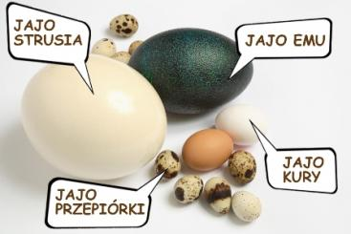

Dzieci oglądają obrazki jajka: kury, przepiórki, strusia, emu.
Proszę, aby Rodzic zapytał dziecko:
- które jajko jest największe a które najmniejsze?
- określcie kolor każdego jajka?
- czy wszystkie jajka mają taki sam kształt?
- potraficie podać przykłady innych zwierząt, które wykluwają się z jajek? (np. żółw, ptaki, węże)

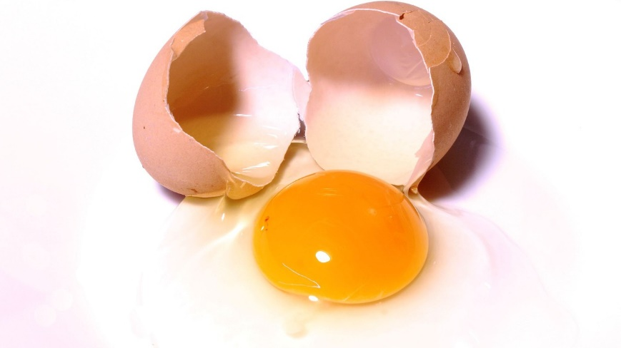

Ilustracja przedstawia rozbite jajko. Przedszkolak nazywa i wskazuje poszczególne części składowe: skorupka, żółtko, białko. Rodzic zwraca uwagę na zarodek i wyjaśnia dzieciom, że kurczęta wykluwają się z jajek, w których są zarodki.
- ćwiczenia grafomotoryczne: Odkrywam siebie. Litery i liczby s. 74
Kolorowanie pól z literami tworzącymi nazwy zdjęć, znajdujących się w tabeli. Tworzenie wyrazów z liter i sylab. Czytanie ich.
- ćwiczenia grafomotoryczne: Odkrywam siebie. Litery i liczby, s. 75
Nazywanie zdjęć. Odszukiwanie na końcu kart kartoników z ich nazwami. Wycinanie ich a potem przyklejanie pod odpowiednimi zdjęciami.
- przypomnienie słów piosenki:
„Koszyczek dobrych życzeń” (sł. I muz. Krystyna Gowik)

I. Siedzi biały, cukrowy baranek w wielkanocnym koszyku,
a z barankiem gromada pisanek dużo śmiechu i krzyku.
Dwie kiełbaski pachnące są sól i pieprz by był pyszny smak
Dziwi się biały baranek, o kto to wszytko będzie jadł.
ref. Mama, tata, siostra, brat, każdy coś z koszyczka zjadł
a to taki jest koszyczek, pełen dobrych życzeń.
Gdy życzenia złożyć chcesz, coś z koszyczka szybko bierz,
i życz szczęścia pomyślności a na święta dużo gości.
II. Dawno temu prababcia tak samo koszyk przygotowała.
Był baranek i dużo pisanek i kiełbaska niemała.
Ja to dobrze już teraz wiem, że koszyczek przemienia świat,
lecz babcia z dziadkiem dziwili się: kto to wszystko będzie jadł??
Ref.: Mama, tata...
III. Kiedyś ja przygotuję koszyczek, aby spełniał życzenia.
Od pisanek kolory pożyczę, od baranka marzenia.
I tak zawsze już będzie wciąż, że w koszyczku pyszności są,
a mamy i babcie i ciocie też, z życzeniami dają go.
Ref.: Mama, tata…
Link do piosenki „Koszyczek dobrych życzeń”: https://www.youtube.com/watch?v=7TZOcP5tKhY

II część dnia
Zajęcia 1.
„Przygoda wielkanocna”

- słuchanie kilku ciekawostek na temat pisanek czytanych przez Rodzica:
Zazwyczaj zdobienie jaj w czasie Wielkanocy ma w Polsce długą tradycję (od X wieku). Najpopularniejszą i najstarszą techniką zdobienia jaj jest technika batikowa polegająca na nanoszeniu wosku przy użyciu tak zwanego pisaka (małego lejka z blachy osadzonego na patyczku) lub przy użyciu szpilki. Do innych technik należy wyskrobywanie wzorów przy użyciu ostrego narzędzia; oklejanie jaj wycinankami z papieru, tkaniną; malowanie farbami różnego rodzaju oraz wytrawianie wzorów kwasem (dawniej z kiszonej kapusty, obecnie – kwasem solnym).
- W linku filmik malowania jajek techniką batikową.
https://www.youtube.com/watch?v=vW0Z3hlHPbk
- zachęcam do obejrzenia również bajki „Co wiesz o jajkach?”. Dowiecie się z niej dodatkowych ciekawostek o pisankach: https://www.youtube.com/watch?v=lIWDCkbVQ6A

- słuchanie krótkiego utworu czytanego przez Rodzica:
”Legenda o białym baranku” autor: Urszula Pukała

Posłuchajcie tylko ile było krzyku,
gdy się pokłóciły zwierzęta w koszyku.
Malutkie kurczątko, bielutki baranek,
Brązowy zajączek i kilka pisanek.
Żółciutki kurczaczek macha skrzydełkami,
jestem najpiękniejszy, żółty jak salami.
Mam czerwony dziobek i czerwone nóżki,
falujące piórka tak jak u kaczuszki.
Co ty opowiadasz – dziwi się baranek,
jestem cały z cukru, mam cukrową mamę.
Dzieci na mój widok bardzo się radują
i z mojego grzbietu cukier oblizują
Brązowy zajączek śmieje się wesoło,
jestem z czekolady – opowiada wkoło.
Właśnie mnie najbardziej uwielbiają dzieci,
już na sam mój widok dzieciom ślinka leci.
Dlaczego tak głośno kłócą się zwierzątka,
dziwi się pisanka zielona jak łąka.
Dziwią się pisanki żółte i czerwone,
brązowe, różowe, szare, posrebrzone.

- „Wielkanocny koszyczek” – co włożymy do koszyczka – zagadki inspirowane wysłuchanym wierszem. Rodzic czyta zagadkę, zadaniem dziecka jest odgadnąć o kim/ czym mowa
- Gdy go weźmiesz za uszy, zaraz wszystko nosi, ma wiklinowy brzuszek i nazywa się ……… (koszyk)
- Długie uszy, szare futro, trochę jest nieśmiały i z ogonkiem jak pomponik, cały dzień po lesie goni……… (zajączek)
- Co to jest? Kolorowe, malowane i kraszone i pisane, na Wielkanoc darowane……….. (pisanki)
- Żółciutkie, puchate, w koszu siedzą same, głośno krzyczą: pi, pi, czekając na mamę……… (kurczak)
- Kiedy śnieżek prószy, kiedy słonko świeci, on chodzi w kożuszku, i zimą i w lecie,……….. (baranek)
Czego zapomnieliśmy włożyć do koszyka?
- Soli, kiełbasy, chleba, borówek.
***Dla chętnych dzieci eksperyment „Gumowe jajko”.
Potrzebne będą: jajko, szklanka, ocet. Sprawdźcie co się stanie z jajkiem! ????
w linku poniżej instrukcja:
https://youtu.be/rjeG_CQLLmg
- zachęcam do zabawy logopedycznej. Rodzic czyta wiersz o jajkach, dziecko powtarza wytłuszczone zwroty, litery :

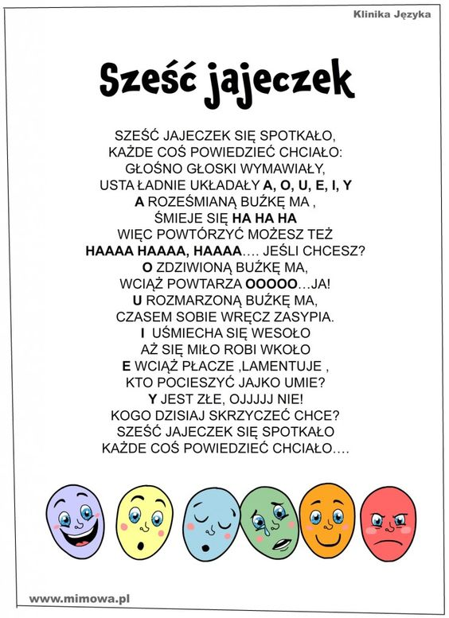

- ćwiczenia grafomotoryczne: Cz.3, s. 58.
Obejrzyjcie obrazki, zaznaczcie kolejność zdarzeń w historyjce, rysując w okienkach przy obrazkach odpowiednią liczbę kropek lub pisząc właściwe liczby. Opowiedzcie historyjkę.

Zajęcia 2.
Zestaw ćwiczeń gimnastycznych „Przedświąteczne porządki”.
Ćwiczenia dużych grup mięśniowych.
- Dzieci naśladują zamiatanie, trzepanie dywanów, mycie okien i wycieranie kurzu z mebli znajdujących się na rożnej wysokości.
- Ćwiczenie nóg „Po schodach”:
Dzieci naśladują zbieganie po schodach, po zakupy przedświąteczne. Biegną w miejscu
z wysokim unoszeniem kolan. Potem wchodzą po schodach z ciężkimi siatkami w rękach
– maszerują w miejscu z wysokim unoszeniem kolan i z przechylaniem się na boki.
- Czworakowanie „Wielkanocne zajączki”:
Naśladują sposób poruszania się zajączków – całe dłonie mają oparte na podłodze, podciągają nogi do rąk. Co pewien czas zatrzymują się, stają słupka – wykonują przysiad, palce wskazujące trzymają przy uszach, rozglądają się na boki. Potem zmieniają kierunek poruszania się.
- Marsz po pokoju „Spacer baranków”:
Dzieci maszerują po pokoju i rytmizują tekst: Bielutkie baranki sobie spacerują, na Wielkanoc wyczekują, trzymając rękę przy oczach, rozglądają się na boki, cicho pobekując: – Bee, bee, bee.
- ćwiczenie relaksacyjne: Dzieci będą wodzić wzrokiem po ósemce. To ćwiczenie integruje prawe i lewe pole wzrokowe, które podwyższa integrację obu półkul mózgowych, poprawiając głęboką percepcję, skupianie, równowagę i koordynację u dzieci. Ruch i podążający za nim oddech zaczynamy od lewej strony, aby pobudzić prawą półkulę, bo w niej znajduje się mechanizm integrujący pracę obu półkul. Dodatkowo będziemy oddychać kolorami, które wzmocnią najważniejsze sploty nerwowe w naszym ciele. Link do ćwiczenia poniżej :
https://www.youtube.com/watch?v=wRVO11T9SMw

